Звіт голови батьківського комітету
Морміль О.А. ІІ середньої групи про використані кошти за вересень - грудень 2015р.

Всього зібрано 6700 грн. батьківським комітетом на потребу групи і дитячого садка.
Згідно рішення батьків на батьківських зборах зібрані кошти
витратили у сумі 5869грн.20коп. на придбання товарів поданих у звіті.
Залишилося : 830грн.80коп.
Голова батьківського комітету: Морміль О.А.
Члени батьківського комітету: Василенко І.В.
Прокопчук Н.М.
Чабала А.Н.
Вихователі: Шульга О.М., Приходько С.Г.

№ п/п | Найменування товару, матеріалу, послуг | Од.  виміру | К-сть | Ціна, грн. | Сума, грн.
 | Лінолеум Tarkett -3м (доплата) | м | 19,2 м | 80грн./м² | 2696
 | Плінтус | шт. | 11 | 29 | 319
 | Угол внутрішній | шт. | 7 | 4,80 | 33,60
 | Угол зовнішній | шт. | 10 | 5,30 | 53
 | Заглушки | шт. | 10 | 4,80 | 48
 | З'єднувачі | шт. | 7 | 4,80 | 33,60
 | Дюбель | шт. | 60 | 0,27 | 16,10
 | Ремонт м'ясорубки д/с |  |  |  | 50
 | Куточок природи | шт. | 1 | 44,90 | 44,90
 | Педагогічна література «Мій конспект. Осінь. Зима. Весна» | шт. | 3 | 25 | 75
 | Дитяча постіль | шт. | 30 | 84 | 2500
 | Всього витрачено: |  |  |  | 5869,20

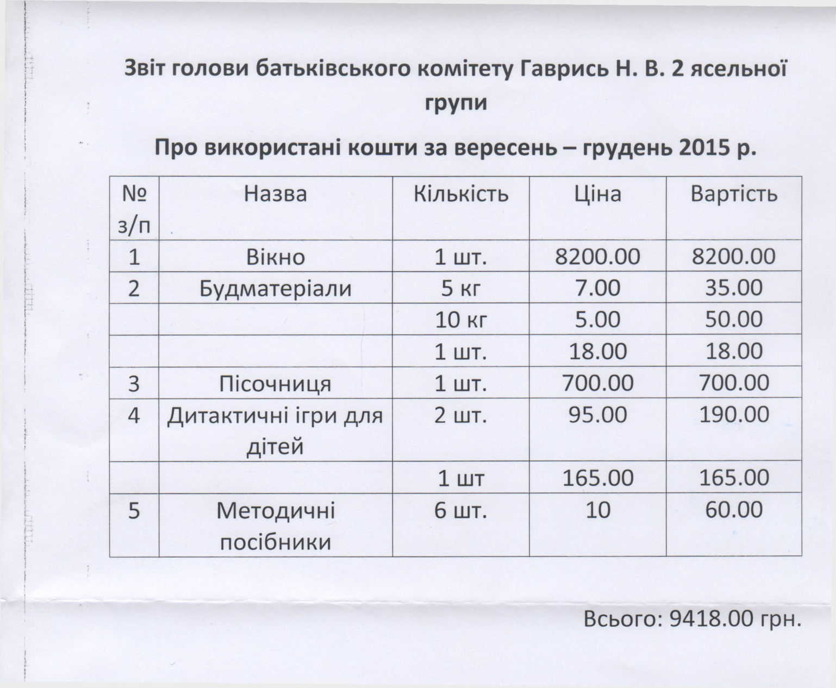

Звіт голови батьківського комітету Гуренко Олени Олександрівни
1 –ої молодшої групи про використані кошти
за вересень-грудень 2015 року

№ з\п | Назва | Кількість | Ціна | Вартість
1. | Фарба фіолетово-бузкова | 1 | 32,50 | 32,50
2. | Фарба блакитна | 1 | 32,50 | 32,50
3. | Фарба ч/к | 1 | 88,00 | 88,00
4. | Фарба біла | 1 | 34,50 | 34,50
5. | Оліфа | 3 | 31,00 | 93,00
6. | Щітка | 2 | 5,00 | 10,00
7. | Вікно ПВХ (підвіконня, відливи, робота) | 1 | 6400,00 | 6400,00
8. | Пенопласт «25» | 7 | 8,00 | 56,00
9. | Грибки 10*70 | 20 | 0,80 | 16,00
10. | Сітка штукатурська | 3 | 13,00 | 39,00
11. | Угол | 4 | 18,00 | 72,00
12. | С-15 | 22 | 5,00 | 110,00
13. | Арт.7 | 1 | 16,00 | 16,00
14. | Сатен | 6 | 6,50 | 39,00
15. | В-е «Еко» | 1 | 49,00 | 49,00
16. | Сітка арт.240 | 2 | 3,50 | 7,00
17. | СГ17 | 1 | 25,00 | 25,00
18. | Валік | 1 | 28,00 | 28,00
19. | Пакет | 1 | 2,50 | 2,50
 | Всього |  |  | 7150,00

Звіт голови батьківського комітету Тихоненко В.В.
ІІ логопедичної групи про використані кошти за
вересень — грудень 2015р.

№  з/п | Назва | Кількість | Ціна | Вартість
1 | Двері вхідні | 1 | 2500 | 2500
2 | цемент | 1 | 48 | 48
3 | Дитяча література | 10 |  | 191,14
4 | іграшки | 12 |  | 496,90
5 | Ємність для харчових продуктів | 5 | 5,30 | 26,50
6 | швабра | 1 | 120 | 120
7 | Economix 40655 | 1 | 133,85 | 133,85
8 | Граблі | 1 | 48,94 | 48,94
9 | Папір офісний | 1 | 62,85 | 62,85
 | Всього |  |  | 3628,18

Вересень 2015р.

Ремонт м’ясорубки (дитсадок) 1 50.00

Жовтень 2015р.

Лінолеум 13,75 1300.00
Відро для підлоги 1 30.00
Дидактичний матеріал для логопеда 1 150.00
Зошит-офіс 1 53.00
Плінтус + - 386.00
Машинки 2 – 4 8.00
Доска 1 59.00
Шоколадка на свято 2 – 16 32.00

Листопад 2015р.

Дидактичний матеріал для логопеда 1 150.00
Батарейка 1 10.00
Риба меченосец 2 – 12 24.00
Риба дапіо 3 – 7 21.00
Зеленка-олівець 1 20.00
Резинові іграшки 1 53.00
Тен. м’ячик 2 – 4.50 9.00
Тен. м’ячик 1 3.00
Рибячий корм 1 7.00
Рамка А-4 3 – 50.00 150.00
Ігр. – конструктор 1 150.00
Друк А-4 1 10.00
Мед. термометр 1 17.00
Кн. «Транспорт»
«Автомобілі» 2 – 14 28.00
Уголок 1 25.00
Машина «Атлант» 1 174.50
Доска для малювання 1 45.60
Магнітний театр «Три медведя» 1 23.20
Єкскаватор 1 31.90
Літак 1 33.45
Бетономешалка 1 42.00
Пожарна машина 1 49.45
Машинка 1 27.95
Машина швидка 1 22.56
Машинка 1 36.83
Пральна машина 1 241.70
Пакет 1 1.95

Грудень 2015р.

Дидактичний матеріал для логопеда 1 150.00
Посуд в картинках 1 60.00

